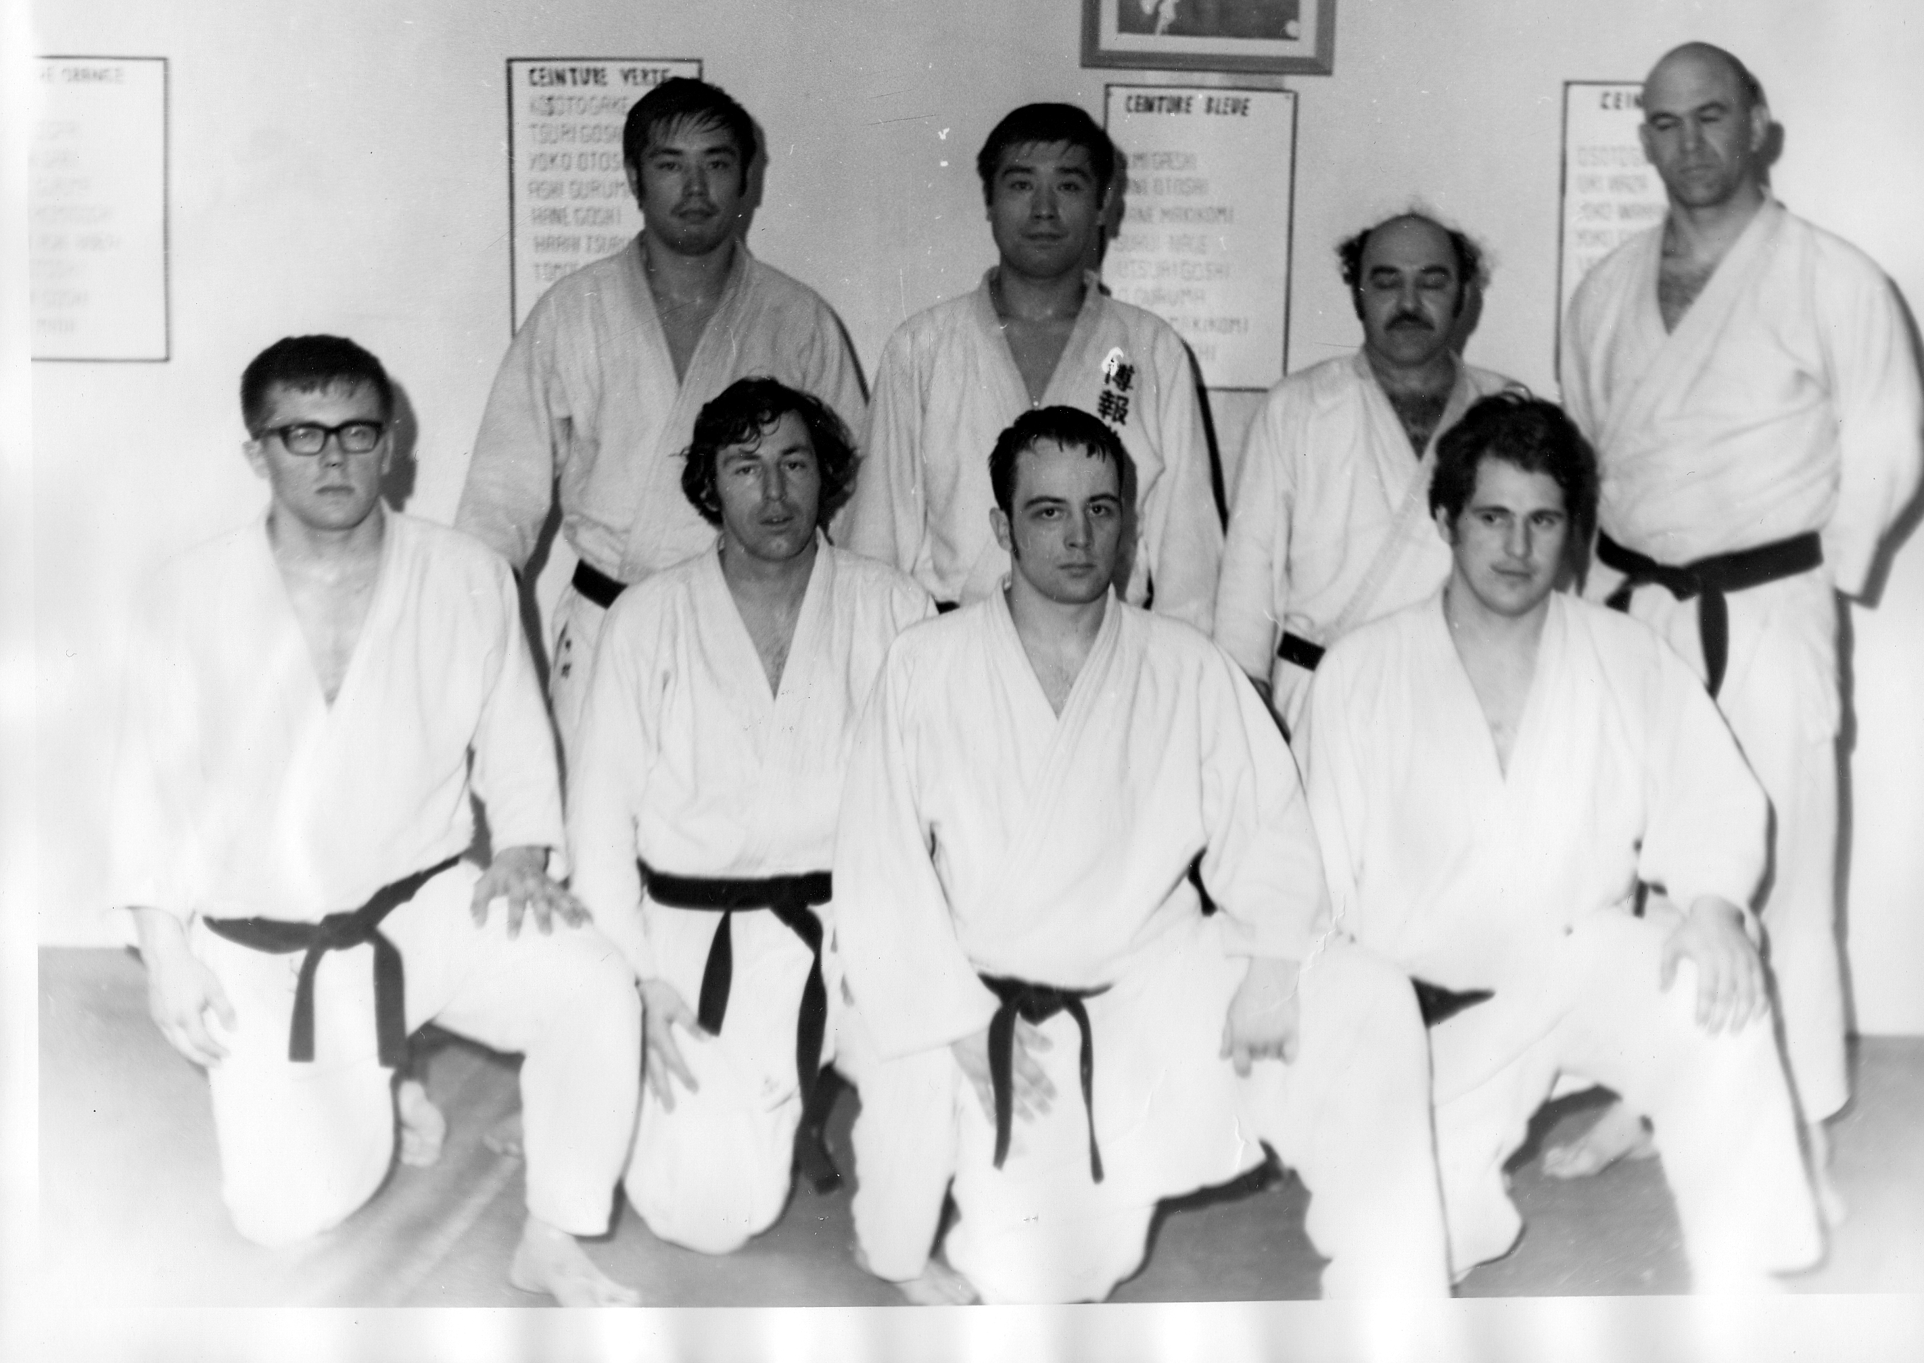

Club de judo St-Maurice, Tremblay Judo club, Fujiyama dojo, Shizentaido, Ghishintaido, Seikidokan. Ça vous rappelle de bons souvenirs ?

Vous pratiquez ou avez pratiqué le judo dans ces endroits ?

Dans ce cas, on aimerait vous revoir lors de la 2e rencontre marron noire de la Mauricie.

On vous y attend en grand nombre!

En judogi ou en civil, on a hâte de vous revoir !

C

2e RENCONTRE MARRON NOIRE DE LA MAURICIE

Lieu : Club de judo St-Maurice
153, 8e rue, Shawinigan Au sous-sol de l'École Immaculée Conception,
Shawinigan, QC
Date : Samedi, 17 décembre 2011 à 13h30

Facebook : JUDO-Rencontre des ceintures marron et noire de la Mauricie ou landryv.yves@gmail.com

